**ESPECIFICAÇÃO DE REQUISITOS**

[Sistema Acadêmico]

|  |  |  |  |  |  |
| --- | --- | --- | --- | --- | --- |
| **Projeto Nome** | Sistema Acadêmico | | | **Projeto Código** | 171 |
| **Projeto Gerente** | Emerso Cayo.. | | |  |  |
| **Elaborado por** | Emerson Cayo, Filipe Gomes, Aldemar Mendes, Ronald Diogo, João Pedro, Rodolfo Azevedo. | **Em** | /04/2018 |  |  |
| **Revisado por** | Prof°aPedriana | **Em** | 30/04/2018 | **Versão** | 1.0 |

**Aprovação**

|  |  |  |
| --- | --- | --- |
| Emerson Cayo |  | Data: 30 / 04 /2018 |
| Gerente de Projeto – Nome |  |  |
| Emerson Cayo Pinheiro |  | Data: 30 / 04 / 2018 |
| Analista de Sistemas – Nome |  |  |
| Filipe Gomes e Emerson Cayo |  | Data: ______/______/_______. |
| Programador – Nome |  |  |

**SUMÁRIO**

**ESPECIFICAÇÃO DE REQUISITOS 4**

**1.** **VISÃO GERAL DO PRODUTO/SERVIÇO 4**

**2.** **REQUISITOS DO SOFTWARE 4**

**2.1** **REQUISITOS FUNCIONAIS 4**

**2.1.** **REQUISITOS NÃO-FUNCIONAIS** **6**

**3.** **DIAGRAMAS DE CASO DE USO** **7**

**3.1.** **ESPECIFICAÇÃO DE CASO DE USO** **8**

4. **DIAGRAMA DE ATIVIDADES 14**

**4.** **DIAGRAMA DE CLASSES** **15**

**ESPECIFICAÇÃO DE REQUISITOS**

1. **Visão Geral do Produto/Serviço**

Sistema Acadêmico:

O sistema acadêmico tem como objetivo produzir um sistema que seja capaz de gerenciar os processos online de uma faculdade. Buscando atender as necessidades básicas nesse contexto atuando de forma eficiente.

Existem três tipos de colaboradores(níveis de usuários), o administrador do sistema, que é o usuário com poder total dentro do sistema, o professor que tem acesso as atividades que se referem a lançamento de notas dos alunos, e também o aluno que pode fazer matricula, visualizar suas notas e emissão de boleto referentes à seu curso.

O controle desse sistema será feito por meio de matrículas e senhas, quando se trata do professor e aluno e no caso do administrador será feito por um código de identificação(Matrícula) e senha previamente definidos durante a criação do sistema.

O administrador tem acesso ao cadastro dos demais usuários podendo alterá-los ou até excluí-los. Somente o administrador pode fazer o cadastro dos usuários.

O aluno tem acesso a páginas de visualização de notas, faltas e boleto, podendo imprimir o boleto se desejar.

O professor pode lançar as notas e faltas do aluno e caso queira alterar as notas e faltas do aluno deverá fazer um pedido de alteração e enviar para o administrador, que deve decidir se essas alterações serão feitas.

1. **Requisitos do Software**

Nesta seção estão contidas todas as características e funcionalidades que o software necessita. Elas estão divididas em requisitos funcionais e requisitos não-funcionais.

* 1. **Requisitos Funcionais**

Os requisitos funcionais listados representam as funcionalidades que devem ser suportadas pelo sistema. Esses requisitos estão classificados por dois tipos: essencial e desejável. Os requisitos essenciais são aqueles que precisam estar contidos no sistema para que este alcance os objetivos esperados. Os requisitos desejáveis são os requisitos que inicialmente não são primordiais para que o software seja considerado completo, porém a implementação dos mesmos irá fazer com que o software contenha mais recursos funcionais.

|  |  |  |  |
| --- | --- | --- | --- |
| Identificador | Nome | Tipo | |
| RF-001 | ***Cadastro de usuário*** | * Essencial | Desejável |
| Descrição | | | |
| O sistema deve permitir a manutenção no cadastro de usuários. Um usuário com perfil de Administrador deverá ser capaz de criar, remover, alterar ou visualizar os usuários cadastrados.  O sistema não deve permitir duplicidade no cadastro. Para isso, cada usuário terá um código único de identificação(matrícula). | | | |

|  |  |  |  |
| --- | --- | --- | --- |
| Identificador | Nome | Tipo | |
| RF-002 | ***Emissão de Boletos*** | * Essencial | Desejável |
| Descrição | | | |
| O sistema terá uma aba onde o aluno poderá visualizar e imprimir seu boleto para pagamento de mensalidades.  O boleto deverá apresentar as seguintes informações: nome do aluno, matrícula, curso,  turno, período, data referente ao vencimento do boleto e valor da mensalidade. | | | |

|  |  |  |  |
| --- | --- | --- | --- |
| Identificador | Nome | Tipo | |
| RF-003 | ***Visualização de Boletim*** | * Essencial | Desejável |
| Descrição | | | |
| O sistema terá uma aba onde o aluno poderá visualizar seu boletim. | | | |

|  |  |  |  |
| --- | --- | --- | --- |
| Identificador | Nome | Tipo | |
| RF-004 | ***Lançamento de notas*** | * Essencial | Desejável |
| Descrição | | | |
| O sistema deverá ter uma aba onde o professor poderá inserir as notas e faltas de seus alunos. | | | |

|  |  |  |  |
| --- | --- | --- | --- |
| Identificador | Nome | Tipo | |
| RF-005 | ***Alteração de notas*** | * Essencial | Desejável |
| Descrição | | | |
| O sistema deverá permitir ao professor enviar um pedido de alteração nas notas do aluno para correção de eventuais erros. | | | |

* 1. **Requisitos não-funcionais**

Os requisitos não funcionais especificam características de comportamento do sistema. Eles são de extrema importância para a obtenção de um sistema com um grau de qualidade satisfatório.

Esses requisitos estão classificados por dois tipos: essencial e desejável. Os requisitos essenciais são aqueles que precisam estar contidos no sistema para que este alcance os objetivos esperados. Os requisitos desejáveis são os requisitos que inicialmente não são primordiais para que o software seja considerado completo, porém a implementação dos mesmos irá fazer com que o software contenha mais características qualitativas.

|  |  |  |  |
| --- | --- | --- | --- |
| Identificador | Nome | Tipo | |
| RNF -01 | ***Acesso às funcionalidades do sistema*** | * Essencial | Desejável |
| Descrição | | | |
| Todo usuário autorizado, deverá efetuar logon para realizar as funções pertinentes ao mesmo. | | | |

|  |  |  |  |
| --- | --- | --- | --- |
| Identificador | Nome | Tipo | |
| RNF -02 | ***Desenvolvimento em linguagem Java*** | * Essencial | Desejável |
| Descrição | | | |
| Visando criar um produto com maior extensibilidade, reusabilidade e flexibilidade, deve ser  adotar como linguagem principal de desenvolvimento JAVA, seguindo cuidadosamente as  técnicas de orientação a objetos. | | | |

|  |  |  |  |
| --- | --- | --- | --- |
| Identificador | Nome | Tipo | |
| RNF -03 | ***Desempenho*** | * Essencial | Desejável |
| Descrição | | | |
| Requisito essencial ao sistema, deve ser considerado por corresponder a um fator de qualidade  de software. O sistema deverá ser capaz de atender todas as suas funcionalidades de forma  satisfatória. | | | |

|  |  |  |  |
| --- | --- | --- | --- |
| Identificador | Nome | Tipo | |
| RNF -04 | ***Acessível por múltiplas plataformas*** | * Essencial | Desejável |
| Descrição | | | |
| O sistema deverá ser acessível tanto por dispositivos móveis quanto por  dispositivos web. Otimizando seu visual e suas funcionalidades de acordo com o ambiente  pelo qual o usuário o estiver acessando. | | | |

1. **Diagramas de Caso de Uso**

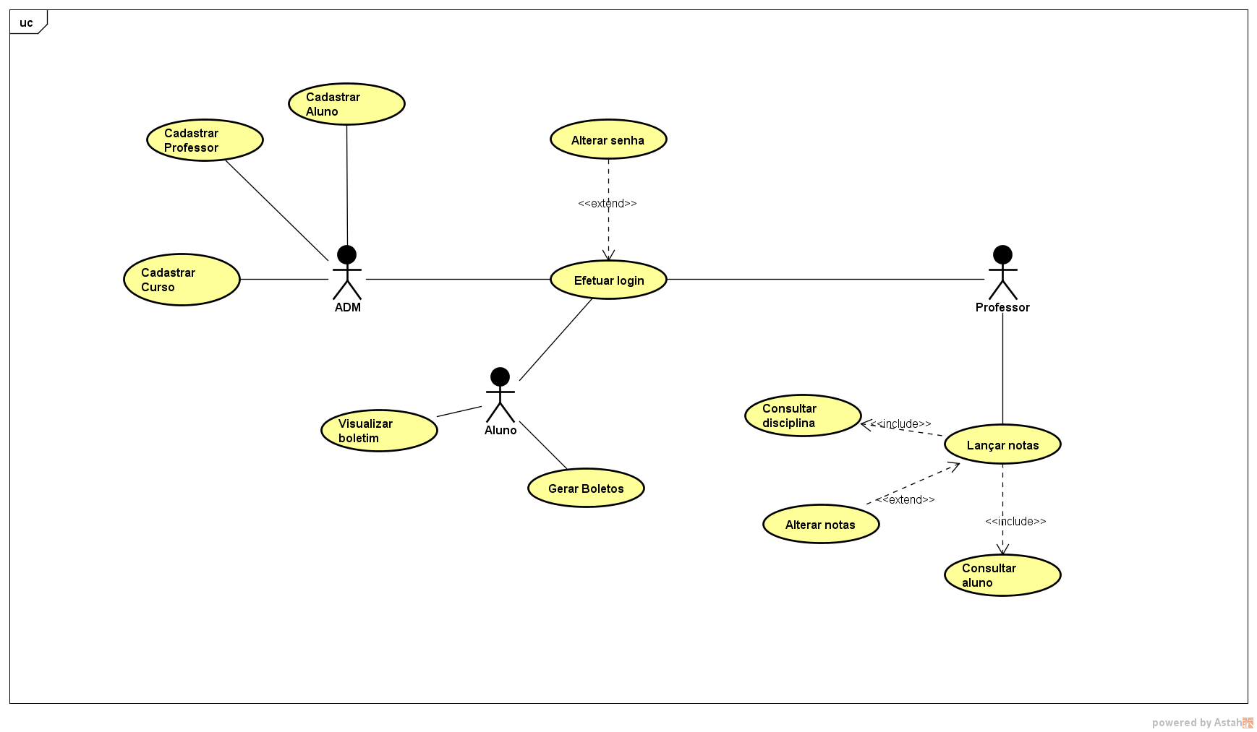

* 1. **Especificação de Caso de Uso**

|  |  |
| --- | --- |
| **UC 001 – Efetuar login** | |
| Descrição | Página de verificação de usuário. |
| Ator | Administrador, aluno, professor. |

**Pré-condição:** usuário inserir corretamente seus dados.

**Cenário Principal:**

1. O usuário deverá inserir os seguintes dados:
   1. Código de identificação;
   2. Senha;
2. O usuário deverá clicar no botão “Confirmar” e será exibido uma mensagem “Login realizado com sucesso”.

**Cenário Alternativo:**

2a - Caso o código de identificação seja inválido será exibido uma mensagem “CÓDIGO INVÁLIDO”, e em seguida será limpo o campo Código de identificação.

2b - Caso o usuário selecionado já estiver logado o sistema deverá exibir uma mensagem de erro.

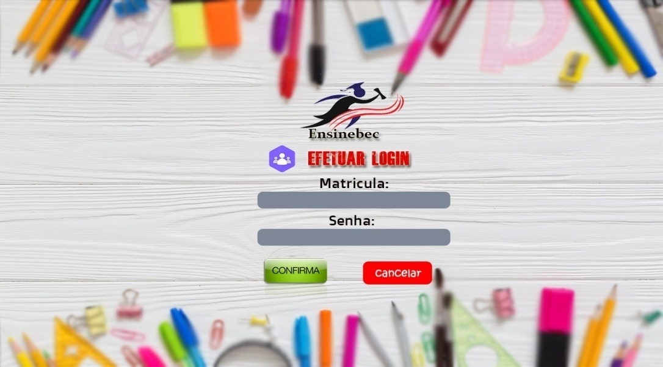

Figura 01 – Efetuar Login

|  |  |
| --- | --- |
| **UC 002 – Cadastrar Professor** | |
| Descrição | Este caso de uso tem por objetivo realizar o cadastro dos professores. |
| Ator | Administrador |

**Pré-condição:** administrador deverá estar logado no sistema (UC 001 - Efetuar login).

**Cenário Principal:**

1. O sistema exibe uma tela com os seguintes dados a serem preenchidos:
   1. Código de identificação
   2. Nome;
   3. Senha.
   4. Cursos;
   5. Disciplinas.

2. O administrador deverá clicar no botão “Confirmar” e será exibido uma mensagem “Professor cadastrado com sucesso”.

**Cenário Alternativo:**

2a - Caso o código de identificação seja inválido será exibido uma mensagem “CÓDIGO INVÁLIDO”, e em seguida será limpo o campo Código de identificação.

2b - Caso o código já esteja cadastrado no sistema, será exibido uma mensagem “Código de identificação já cadastrado”.

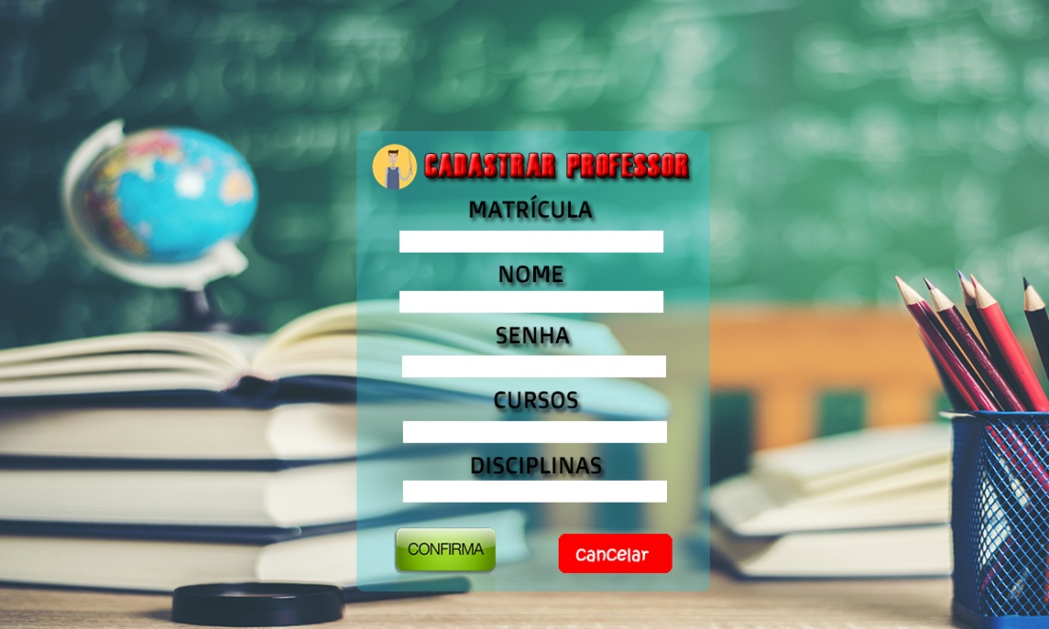

Figura 02 – Cadastrar Professor

|  |  |
| --- | --- |
| **UC 003 – Cadastrar Aluno** | |
| Descrição | Este caso de uso tem por objetivo realizar o cadastro dos alunos. |
| Ator | Administrador |

**Pré-condição:** administrador deverá estar logado no sistema (UC 001 - Efetuar login).

**Cenário Principal:**

1. O sistema exibe uma tela com os seguintes dados a serem preenchidos:
   1. Código de identificação;
   2. Nome;
   3. Curso.
   4. Turno.

2. O administrador deverá clicar no botão “Confirmar” e será exibido uma mensagem “Aluno cadastrado com sucesso”.

**Cenário Alternativo:**

2a - Caso o código de identificação seja inválido será exibido uma mensagem “CÓDIGO INVÁLIDO”, e em seguida será limpo o campo Código de identificação.

2b - Caso o código já esteja cadastrado no sistema, será exibido uma mensagem “Código de identificação já cadastrado”.

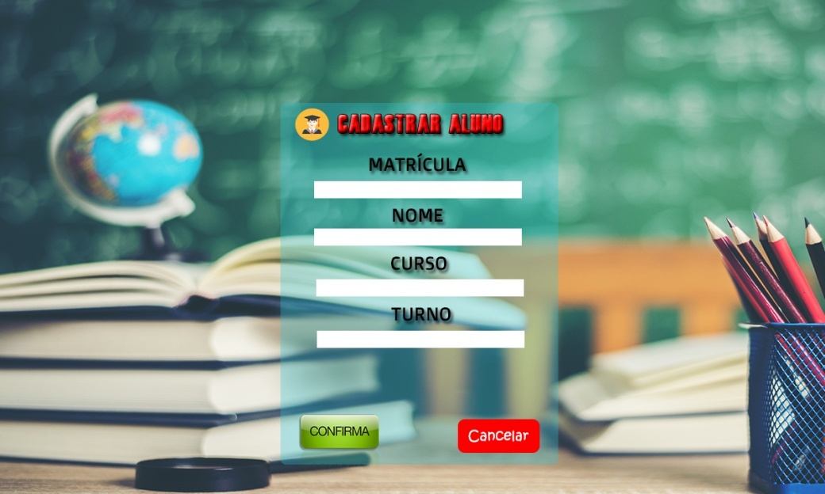

Figura 03 – Cadastrar Aluno.

|  |  |
| --- | --- |
| **UC 004 – Alterar senha** | |
| Descrição | Usuário pode realizar a alteração de sua senha de acesso. |
| Ator | Administrador, aluno, professor. |

**Pré-condição:** usuário deverá estar logado no sistema (UC 001 - Efetuar login).

**Cenário Principal:**

1. Após o acesso a página de alteração de senha o ator deverá informar:

a. Senha anterior;

b. Nova senha;

c. Repetir a nova senha.

2. O ator clica no botão “SALVAR ALTERAÇÕES” para confirmar suas alterações e será exibido uma mensagem “ALTERAÇÕES SALVAS”.

**Cenário Alternativo:**

2a - Caso “Senha anterior” ou “Nova senha” seja inválida será exibido uma mensagem “SENHA INCORRETA”, e em seguida o campo será limpo.

2b - Caso o ator deseje descartar suas alterações deverá clicar no botão “DESCARTAR ALTERAÇÕES” e o cadastro retornará as informações originais.

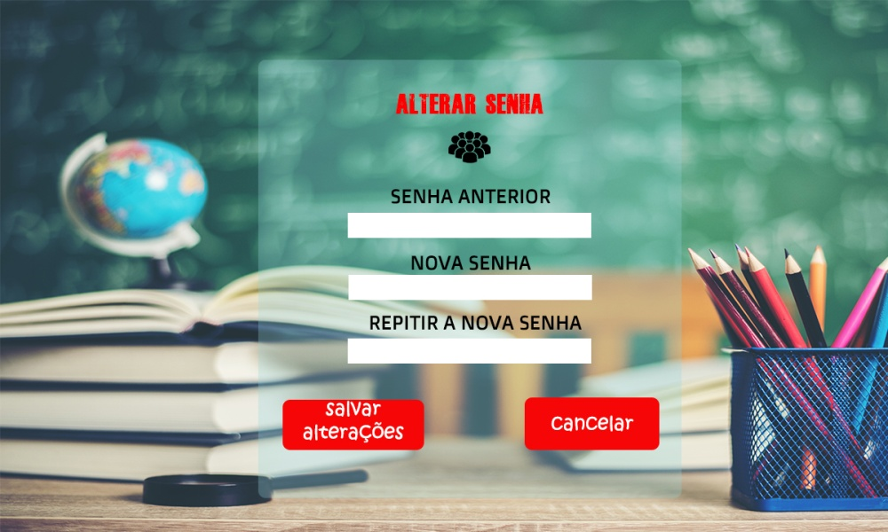

Figura 04 – Alterar Senha

|  |  |
| --- | --- |
| **UC 005 – Visualizar Boletim** | |
| Descrição | Aluno poderá visualizar seu boletim. |
| Ator | Aluno. |

**Pré-condição:** aluno deverá estar logado no sistema (UC 001 - Efetuar login) .

**Cenário Principal:**

1. Após o acesso a página do boletim deve-se selecionar o período letivo e curso.

2. O aluno terá as notas e faltas referentes ao periodo selecionado.

**Cenário Alternativo:**

2a – Caso ainda não tenham sido divulgadas as faltas e notas os campos referentes a essas informações estarão em branco.

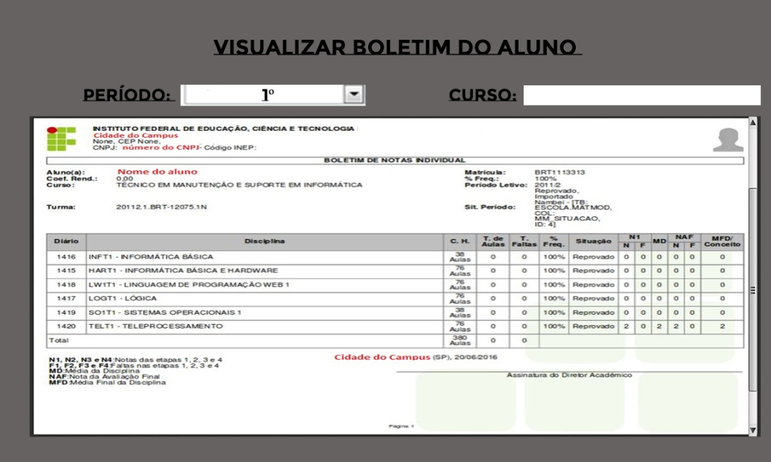

Figura 05 – Visualizar Boletim

|  |  |
| --- | --- |
| **UC 006 – Gerar Boleto** | |
| Descrição | Aluno poderá visualizar e imprimir seu boleto. |
| Ator | Aluno. |

**Pré-condição:** aluno deverá estar logado no sistema (UC 001 - Efetuar login) .

**Cenário Principal:**

1. Após o acesso a página de boleto deve-se selecionar o período letivo e o curso.
2. Então será exibido os boletos pagos (símbolo de um círculo verde) e em aberto(símbolo de um círculo vermelho) para seleção por parte do aluno.
3. Será gerado uma página com o boleto e um botão “IMPRIMIR” para a impressão direta do arquivo.

**Cenário Alternativo:**

2a - Caso ainda não tenham sido divulgadas as faltas e notas os campos referentes a essas informações estarão em branco.

2b - Caso o período letivo ainda esteja no seu começo, é possível que nenhum boleto tenha

sido gerado.

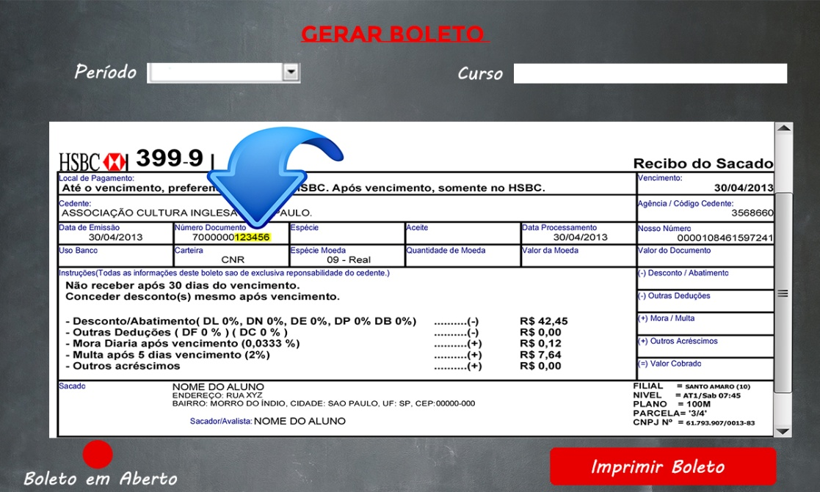

Figura 06 - Gerar Boleto (Em aberto)

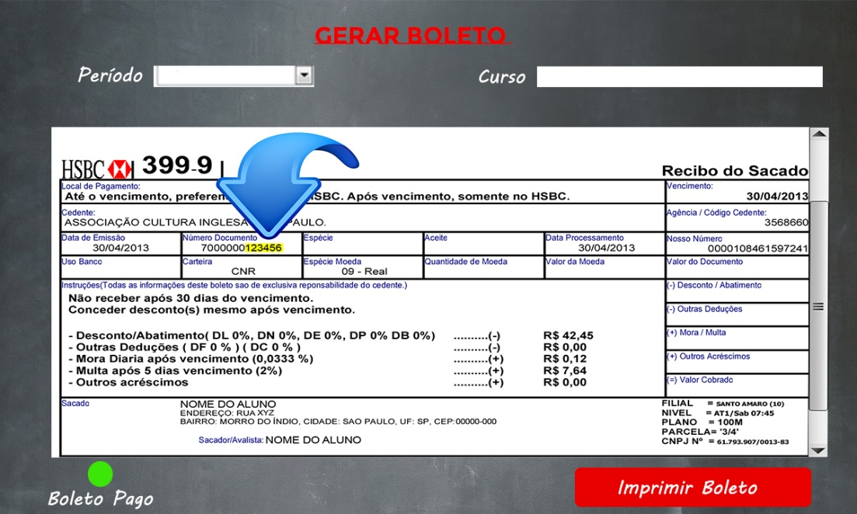

Figura 06.1 – Gerar Boleto (Pago)

|  |  |
| --- | --- |
| **UC 007 – Cadastrar Curso** | |
| Descrição | Este caso de uso tem por objetivo realizar o cadastro dos cursos. |
| Ator | Administrador |

**Pré-condição:** administrador deverá estar logado no sistema (UC 001 - Efetuar login).

**Cenário Principal:**

1. O sistema exibe uma tela com os seguintes dados a serem preenchidos:

a. Código de identificação;

1. Nome;

2. O administrador deverá clicar no botão “Confirmar” e será exibido uma mensagem “Curso cadastrado com sucesso”.

**Cenário Alternativo:**

2a - Caso o código de identificação seja inválido será exibido uma mensagem “CÓDIGO INVÁLIDO”, e em seguida será limpo o campo Código de identificação.

2b - Caso o código já esteja cadastrado no sistema, será exibido uma mensagem “Código de identificação já cadastrado”.

|  |  |
| --- | --- |
| **UC 008 – Lançar notas** | |
| Descrição | Professor poderá fazer o lançamentos das notas dos alunos. |
| Ator | Professor. |

**Pré-condição:** Professor deverá estar logado no sistema (UC 001 - Efetuar login) .

**Cenário Principal:**

1. Após o acesso a página de lançamento de notas o professor deverá selecionar o curso desejado e em seguida a matéria, turma e aluno.
2. E preencher os campos de “FALTAS” e “NOTAS”.

**Cenário Alternativo:**

2a – Caso os dados sejam inválidos será exibido o campo com erro e a mensagem “DADOS INVÁLIDOS”.

|  |  |
| --- | --- |
| **UC 009 – Alterar notas** | |
| Descrição | Professor poderá fazer a alteração das notas dos alunos. |
| Ator | Professor, administrador. |

**Pré-condição:** Professor deverá estar logado no sistema (UC 001 - Efetuar login) .

**Cenário Principal:**

1. O professor seleciona os dados a serem alterados.
2. O professor deverá enviar um pedido de alteração com os novos dados para o administrador especificando os motivos para a alteração para que ele permita a alteração da nota.
3. Caso julgue necessário o administrador pode aceitar a alteração e elas serão automaticamente feitas no sistema.

**Cenário Alternativo:**

3a – Caso o administrador não aceite a mudança o processo todo é cancelado.

1. **Diagrama de Atividades**

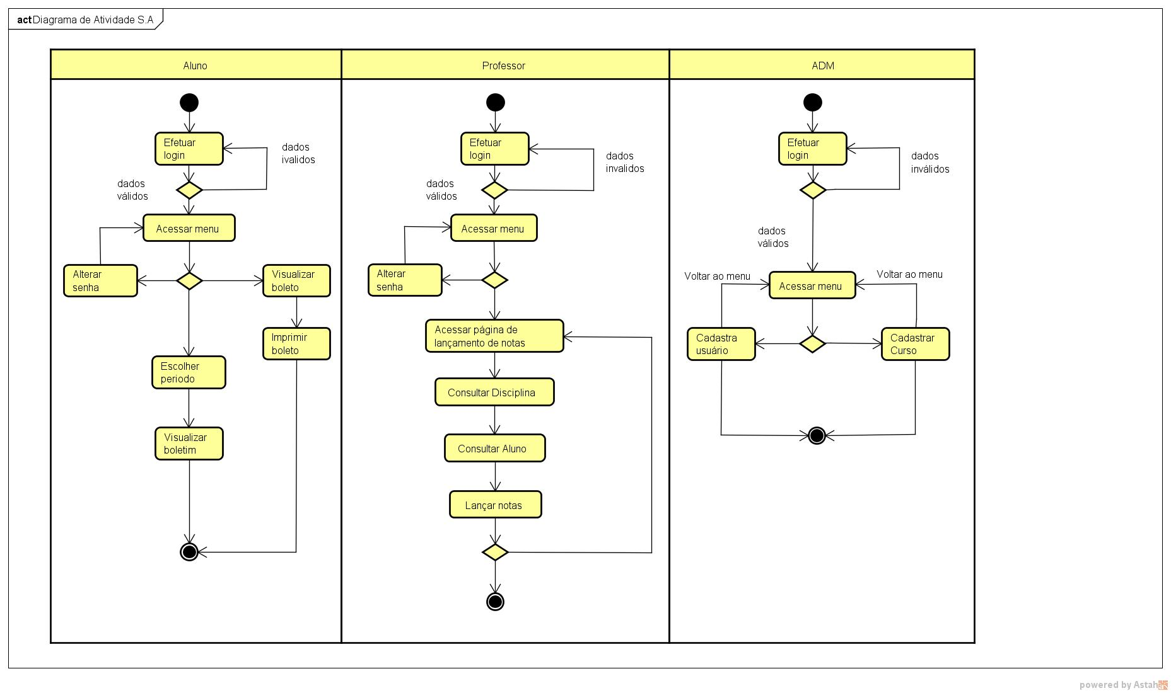

**5. Diagrama de Classes**

**TDE para compor a segunda nota.**

* 1. **Implementação em Java do diagrama de Classe**